Организация питания в ГБОУ Гимназии №1504 в 2011 – 2012 учебном году

Материал для сайта гимназии подобран социальным педагогом Бычковой А.И.

За фразой «школьное питание» стоит здоровье наших детей. По данным валеологов, болезни органов пищеварения у детей и подростков занимают 3-е место. Поэтому важным фактором сохранения здоровья учеников является организация правильного питания не только дома, но и в школе. Специалисты считают, что ухудшение здоровья детей связано с неполноценным питанием, гиповитаминозами, химическими загрязнениями окружающей среды, отсутствием навыков и привычек здорового образа жизни. Чтобы вырастить здорового ребенка необходимо создать условия для его полноценного воспитания и развития. Один из основных факторов, определяющих состояние здоровья ребенка, его физическое и умственное развитие - организация качественного питания подрастающего поколения. Работа по воспитанию культуры питания, пропаганде ЗОЖ среди родителей включает в себя проведение родительских собраний на темы: «Совместная работа семьи и школы по формированию здорового образа жизни. Питание учащихся», «Профилактика желудочно-кишечных заболеваний и инфекционных, простудных заболеваний», «Итоги медицинских осмотров учащихся»; индивидуальные консультации врача школы «Поговорим о диетическом питании»; родительский лекторий «Здоровье вашей семьи»; встреча с родителями врача - валеолога: «Личная гигиена ребенка», анкетирование родителей «Ваши предложения на учебный год по развитию школьного питания». Заслуживает особого внимания и работа буфета. Комиссия по питанию гимназии строго контролирует ассортимент буфетной продукции. В ассортименте школьного буфета всегда присутствуют фрукты, витаминные салаты, кисломолочные продукты, различные виды бутербродов, мучные изделия, соки, минеральная вода, кондитерские изделия.
Вопросы работы школы по улучшению питания учащихся, внедрение новых форм обслуживания с учетом интересов детей и их родителей рассматриваются на совещаниях при директоре, совещаниях классных руководителей, заседаниях Управляющего Совета, Общешкольного родительского комитета, классных часах и родительских собраниях.

При организации питания администрация ГБОУ ГИМНАЗИЯ №1504 руководствуется:
Законом РФ «Об образовании»
Комплексной программой мер социальной защиты жителей Москвы, ежегодно утверждаемой постановлением Правительства Москвы.
Законом «О бюджете города Москва», ежегодно утверждаемым постановлением Правительства Москвы. Законом города Москвы «О качестве и безопасности пищевых продуктов».
Постановлением Главного государственного санитарного врача РФ от 23 июля 2008 N 45 "Об утверждении СанПиН 2.4.5.2409-08" (вместе с "Санитарно-эпидемиологическими правилами и нормативами "Санитарно-эпидемиологические требования к организации питания обучающихся в общеобразовательных учреждениях, учреждениях начального и среднего профессионального образования. СанПиН 2.4.5.2409-08") (Зарегистрировано в Минюсте РФ 07.08.2008 N 12085)
Законом г. Москвы от 23 ноября 2005 N 60 (ред. от 05 ноября 2008) "О социальной поддержке семей с детьми в городе Москве" (с изм. и доп., вступающими в силу с 01.01.2009)
Постановлением Правительства Москвы от 17 февраля 2009 N 115-ПП "О Годе равных возможностей в городе Москве и Стратегии повышения качества жизни инвалидов в городе Москве на период до 2020 года"
Распоряжением Правительства Москвы от 20 ноября 2008 N 2737-РП "О выплате компенсации обучающимся государственных образовательных учреждений города Москвы"
Постановление м Правительства Москвы от 29 июля 2008 N 683-ПП "О социальной поддержке многодетных семей"
Приказом Департамента образования города Москвы от 29 августа 2011 г. №598 «Об организации питания обучающихся, воспитанников и студентов государственных образовательных учреждений системы Департамента образования города Москвы в I полугодии 2011/2012 учебного года»
Приказом Департамента образования города Москвы от 15 апреля 2011г. № 281 «О внесении изменений в приказ Департамента образования города Москвы от 30 декабря 2010г. № 2168»
Приказом Департамента образования города Москвы от 30 декабря 2010. №2168 "Об организации питания обучающихся, воспитанников и студентов государственных образовательных учреждений системы Департамента образования города Москвы во II полугодии 2010/2011 учебного года"

Приказом по ГБОУ Гимназии №1504 об организации питания. Положением об организации питания ГБОУ Гимназии №150.

Контроль за осуществлением питания выполняется: - контрольно-ревизионными службами Департамента образования; - заказчиками (родители, законные представители) в пределах договорных отношений; - ответственным лицом гимназии, на которого возложены данные обязанности; - директором гимназии; - членами Управляющего Совета гимназии; - комиссией гимназии по контролю организации и качества питания.
В своей деятельности комиссия руководствуется законодательными и иными нормативными правовыми актами Российской Федерации и города Москвы, приказами и распоряжениями органов Управления образованием, Уставом и локальными актами образовательного учреждения, договором, заключенным между образовательным учреждением и предприятием питания. Состав комиссии утверждается приказом руководителя школы на каждый учебный год. Работа комиссии осуществляется в соответствии с планом, согласованным с администрацией образовательного учреждения. Результаты проверок и меры, принятые по устранению недостатков, оформляются актами и рассматриваются на заседании комиссии с приглашением заинтересованных лиц. Заседания комиссии по питанию проводятся ежемесячно, оформляются протоколом и доводятся до сведения администрации учреждения.

Состав комиссии по контролю организации и качества питания в ГОБОУ Гимназии №1504:
1.Председатель комиссии - Шарай Н.А. - директор гимназии
2.Заместитель председателя - Магомедов В.Р. – заместитель директора
по социальным вопросам

3.Члены комиссии: Бычкова А.И.- социальный педагог по 5-10 классам
Алетина Т.А.- педагог-организатор питания
Колбасова Т.Л.- социальный педагог по 1-4 классам
Лепсая В.В. - председатель Управляющего Совета гимназии
Бец Г.Е. - врач - педиатр детской поликлиники 95
Комиссия решает следующие задачи:
  - определяет контингент обучающихся, имеющих право на получение бесплатного питания, решение принимается на основании поданных документов;
  - формирует основной и резервный списки обучающихся, имеющих право на бесплатное питание;
  - осуществляет производственный контроль в части, возложенной на школу;
  - осуществляет общественный контроль за выполнением положений договора, заключенного с предприятием питания на обслуживание обучающихся;
  - осуществляет контроль организации процесса питания детей и качества приготовленной продукции, в том числе
  - выполнения режима питания учащихся, соблюдения санитарных норм и правил;
  - рационального использования финансовых средств, выделенных на питание;
  - целевого использования продуктов питания и готовой продукции в соответствии с предварительным заказом;
  - качества поступающих на пищеблок продуктов, их правильного хранения, и соблюдения сроков реализации;
  - соблюдения правил приготовления пищи и санитарно-эпидемиологического режима на производстве;
  - выполнения графика поставок продуктов и готовой продукции, сроков их хранения и реализации;
  - соблюдения графика работы столовой и буфета;
  - проверяет оформление ежедневного меню, его соответствие примерному меню и реализуемой продукции;
  - на основе органолептических свойств готовой продукции оценивает его безопасность и качество; разрешает к выдаче; осуществляет забор суточной пробы;
  - сличает количество заказанных и отпущенных порций; сверяет их с числом обучающихся согласно журналу учета отпущенной продукции;
  - контролирует санитарное состояние и содержание пищеблока и соблюдение правил личной гигиены работников.
  - проводит просветительскую работу среди учеников и родителей по вопросам рационального питания и повышению культуры питания;
  - проводит анализ потребительского спроса среди обучающихся, их родителей и работников учреждения по ассортименту и качеству отпускаемой продукции, результаты которого доводит до сведения администрации школы и предприятия питания.
Организационная деятельность комиссии осуществляется в соответствии с Программой производственного контроля.
Программа регламентирует организацию и осуществление производственного контроля за соблюдением санитарных правил и выполнением санитарно-противоэпидемических мероприятий при производстве, хранении, реализации продукции, товара в школьной столовой, устанавливает требования к объектам контроля, срокам и показателям контроля, определяет исполнителей осуществления тех или иных видов контроля. Программа может быть исправлена или дополнена в установленном порядке.
Цель: Сохранение и укрепление здоровья детей и подростков, улучшение рациона питания обучающихся школы.
Основные задачи:
  - Обеспечение обучающихся оптимальным питанием, адекватным возрастным и физиологическим потребностям детей и подростков в пищевых веществах и энергии.
  - Обеспечение высокого качества и безопасности питания детей.
  - Социальная защита обучающихся.
Объекты производственного контроля: здоровье детей, пищевые продукты и продовольственное сырье, готовая кулинарная продукция, пищеблок, режим питания, организация питьевого режима, условия транспортировки, контроль суточной пробы, соблюдение санитарных правил технологического процесса, хранение продуктов, условия труда, персонал, кухонный инвентарь, контроль за отходами.
Предмет производственного контроля: соблюдение санитарных правил и их выполнение. Для обеспечения более тщательного контроля качества питания и безопасности детей осуществляются проверки питания родительской общественностью.
Формы производственного контроля: визуальный; лабораторно-инструментальный; документальный, аттестация.
Условия для проведения производственного контроля: наличие санитарных правил, отчетность (акт проверки, справка, запись в журнале).
Этапы производственного контроля: входной; технологический (поэтапный); выходной.
Члены комиссии ежедневно проводят бракераж сырой и готовой продукции, следят за выполнением режима приема пищи, за чистотой и порядком в столовой школы. Осуществляется ежедневный контроль питания родительской общественностью.
Режим питания учащихся ГБОУ Гимназии № 1504 на 2011-2012 учебный год
Время | Вид питания | Категория учащихся
9.15-9.25  первая перемена | Завтрак | 1 д класс  5-11 классы (соц. незащищенные дети)  Работает буфет
10.10-10.25  вторая перемена | Завтрак | 2 а,б,в,г,  4 а,б,в  Работает буфет
11.10-11.25  третья перемена | Экспресс-завтрак | 5-11 класс  Работает буфет
12.30 | Обед | ГПД 3-х классов
13.05-13.25  пятая перемена | Обед | 1 д класс (ГПД)  5-11 классы (соц. незащищенные дети)  Обет за родительские средства  Работает буфет
13.30-14.00 | Обед | ГПД 2-х и 4-х классов  Работает буфет
15.05-15.15 | Завтрак II смена | 3 а,б,в,г  Работает буфет
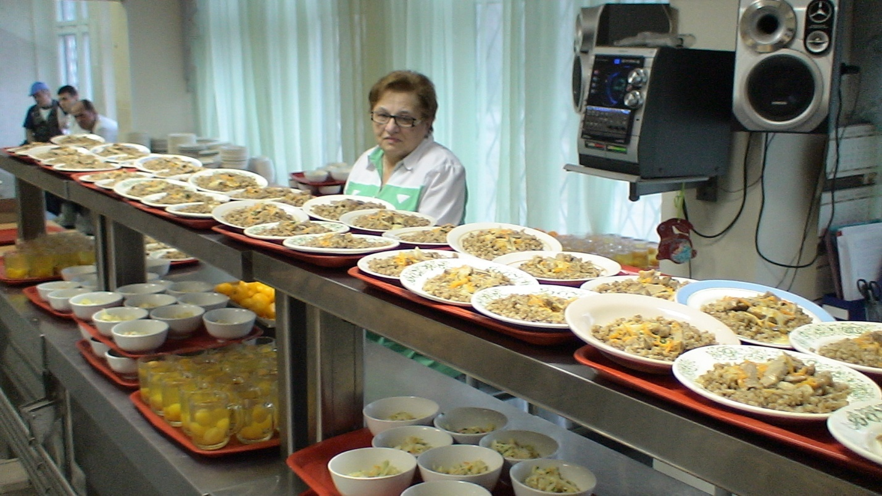

График питания учащихся
1 а, б, в, г классов
ГБОУ Гимназии № 1504 на 2011-2012 учебный год
Время | Вид питания
9.05-9.20  первая перемена | Завтрак  для всех учащихся
12.25, 13.10 | Обед
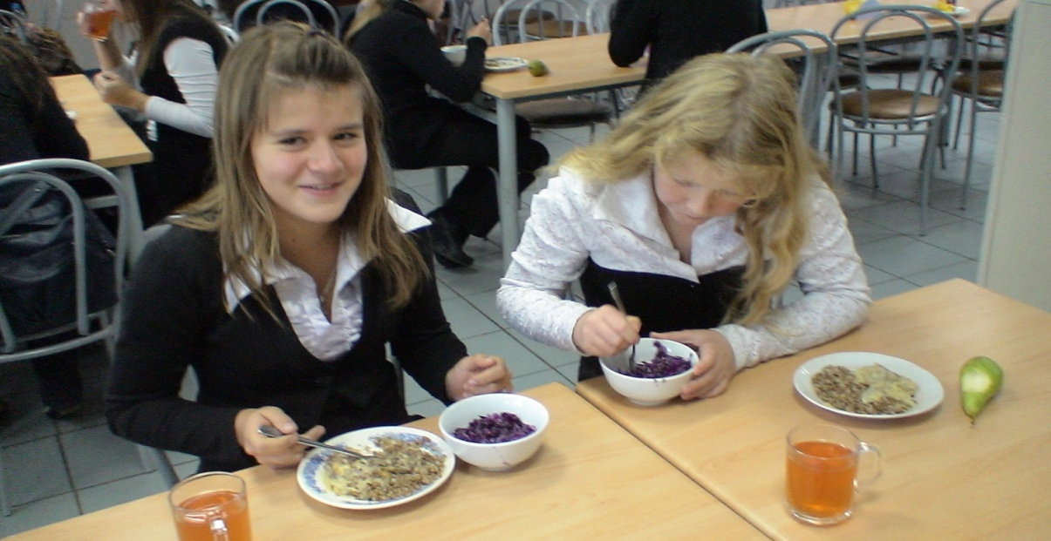
Ежедневно в продаже имеется свежая выпечка, соки, витаминные салаты, горячие завтраки и обеды. Питание учащихся осуществляется в соответствии с Типовым рационом питания для детей и подростков в возрасте от 7 до 10 и от 11 до 17 лет, обучающихся в государственных общеобразовательных учреждениях системы Департамента образования города Москвы.

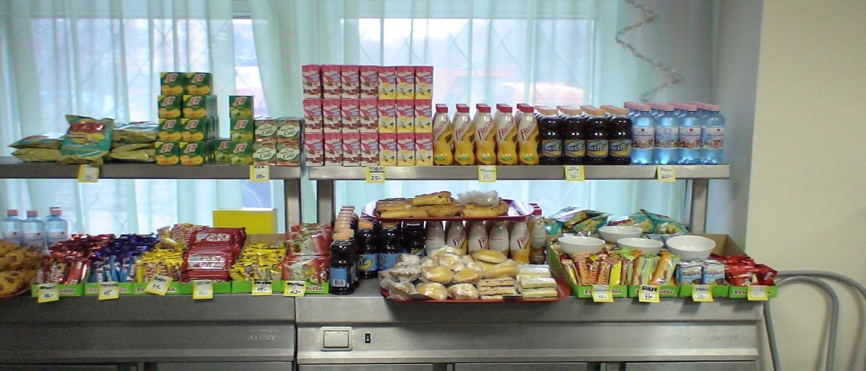

Типовой рацион питания представляет собой 24-дневное меню завтраков и обедов, которое разработано Отделом детского питания ГУ НИИ питания РАМН, Московским Фондом содействия санитарно-эпидемиологическому благополучию населения и Отделом надзора за условиями воспитания и обучения Управления Роспотребнадзора по городу Москве. Данное меню не может быть изменено по инициативе школьно-базовой столовой, обслуживающей школу, без специальных методических согласований. Таким образом, найдя соответствующий день недели в 24-дневном меню, родители учащихся всегда смогут определить, что сегодня дети ели в школе.

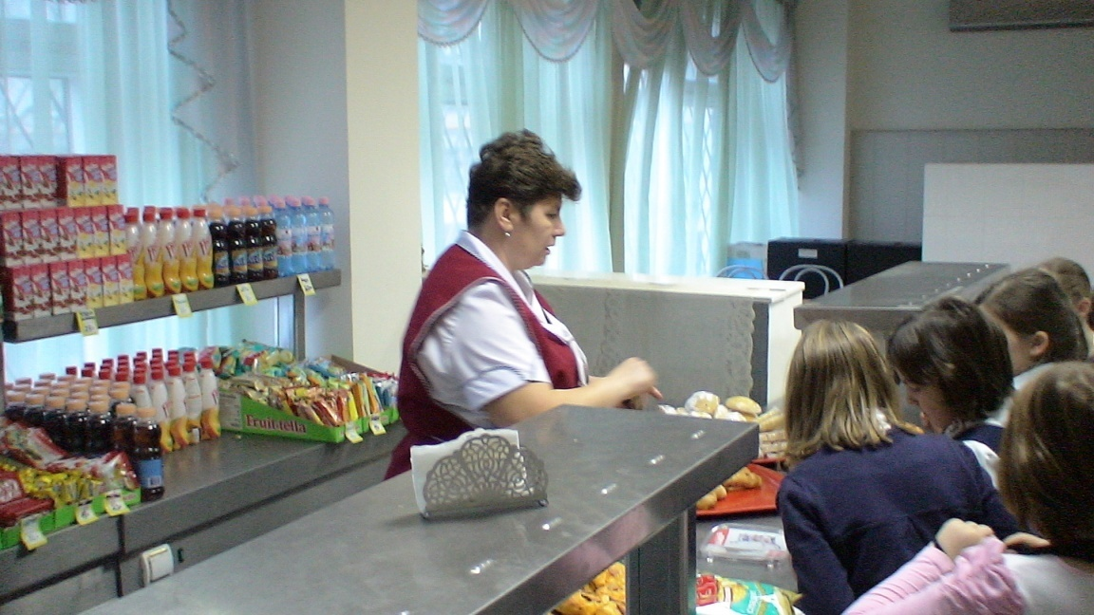
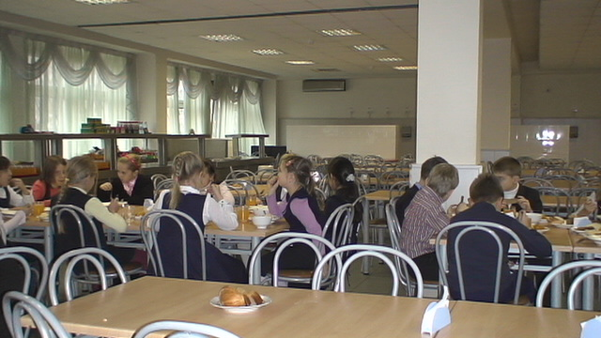

Все учащиеся 1-4 классов в школе обеспечены бесплатными завтраками. Учащиеся из многодетных и наиболее социально незащищенных семей 1-11 классов обеспечиваются бесплатным двухразовым питанием.
Для решения вопроса о бесплатном питании учащегося необходимо предоставить документы. Эти документы рассматриваются на заседании школьной комиссии по контролю организации и качества питания. Документы на следующий учебный год необходимо предоставлять до конца мая.
Организовано горячее питание для учащихся за родительские средства – завтраки, экспресс завтраки и обеды.

Для лучшей организации питания в гимназии предлагается использовать анкетирование:

Анкета "Питание глазами родителей"
1.Удовлетворяет ли Вас система организации питания в школе?
2.Считаете ли Вы рациональным организацию горячего питания в школе?
3.Удовлетворены ли Вы работой школьной комиссии по питанию?
4.Удовлетворены ли Вы санитарным состоянием столовой, качеством приготовления пищи, работой буфета?

Анкета "Питание глазами учащихся"
1.Удовлетворяет ли Вас система организации питания в школе?
2. Устраивает ли тебя ежедневное меню?
3. Удовлетворен ли ты качеством приготовления пищи?
4. Удовлетворен ли ты работой обслуживающего персонала?
5. Удовлетворен ли ты графиком питания. Твои предложения.
6. Считаешь ли ты, что горячее питание повышает твою успеваемость?

Анкета для ученика "Завтракал ли ты?"
1. Что ты ел на завтрак?
2. Считаешь ли ты завтрак необходимым?
3. Какие твои любимые овощи?
4. Какие овощи ты не ешь?
5. Сколько раз в день ты ешь овощи?
6. Любишь ли ты фрукты?
7. Какие фрукты твои любимые?
8. Сколько раз в день ты ешь свежие фрукты?
9. Что ты ешь чаще всего между основными приемами пищи?
10. Что ты пьешь чаще всего?
11. Считаешь ли ты продукты, которые употребляешь полезными для себя?
12. Считаешь ли ты, что твой вес: нормальный, избыточный, недостаточный?

Анкета для ученика "Чем я питался?"

 | фрукты и овощи | хлеб и крупяные изделия | мясо | молоко | прочее
завтрак
обед
ужин
легкие закуски
прочие продукты
общее кол-во съеденных мною продуктов

